《气候对生产的影响》学习指南
【学习目标】
运用资料说明气候对生产的影响。
【教材内容】
《气候对人类生产生活的影响》是（中图版）地理八年级上册的第二章《世界的气候》的最后一节内容，是本章的知识、能力、情感的一个小结，是密切联系生活，把知识运用到生活中，培养学生学习兴趣的重要内容，是体现新课程标准重要理念的关键部分。
为了更符合学生的认知规律，将教材顺序做了一定的调整，先讲生活，再讲生产，由易到难。本节课讲述了气候通过对农业生产的影响进而影响人民的饮食文化，教材中实例、图片资料较少，需要补充大量的图片、文字材料，让学生对气候与农业生产、人民饮食习惯的关系有直接认知。通过本课的学习，使学生了解气候对农业生产和人民饮食习惯的影响并学会利用实例进行分析，落实区域认知、综合思维和人地协调的核心素养。同时利用框图，建立本课知识结构，总结气候与人民生产、生活的关系，是对气候这一部分知识的小结和回顾。
观看微课《气候对生产的影响》，完成学习任务。
【学习任务一】
阅读资料，完成以下任务：
1.结合俄罗斯人民的特色饮食和莫斯科的气温曲线降水量柱状图，说明气候对农业生产和人民饮食习惯的影响。

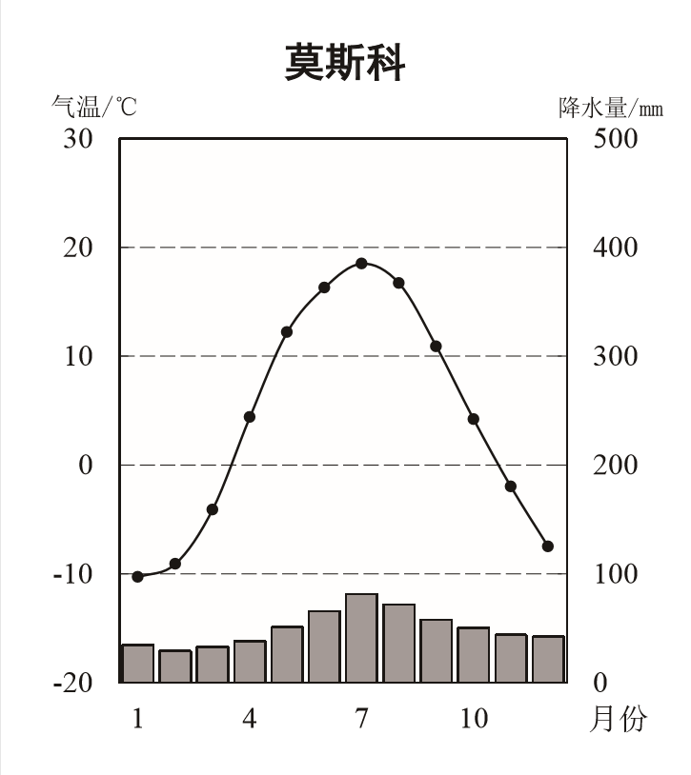
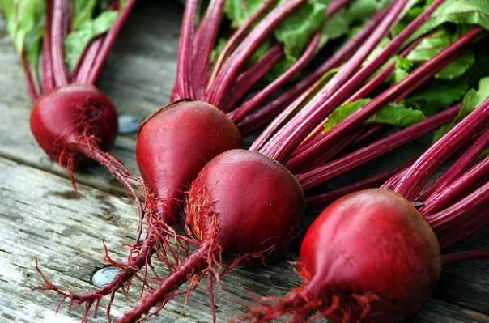

红菜汤 甜菜 莫斯科气温曲线降水量柱状图
资料1：甜菜的生长习性
（1）甜菜喜温良，耐寒耐旱，在松软土壤生长良好。
（2）幼苗能忍耐短时间一 5°C的低温，最适宜块根糖分积累的气温是15~20°C。
（3）成熟期要求凉爽、晴朗天气，长日照和温差大，有利于糖分积累。

2.结合东南亚人民的特色饮食图和代表城市的气温曲线降水量柱状图，进一步说明气候对农业生产和人民饮食习惯的影响。
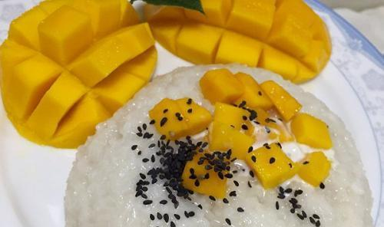
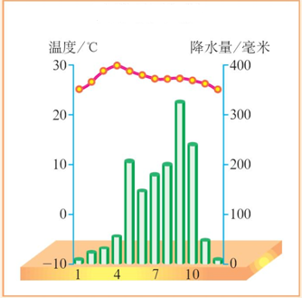
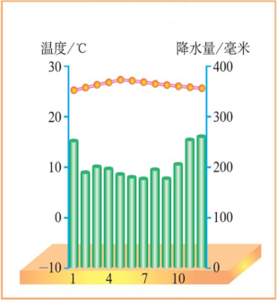
热带季风气候
热带雨林气候

芒果椰浆糯米饭 东南亚代表城市气温曲线和降水量柱状图

【学习任务二】 连线
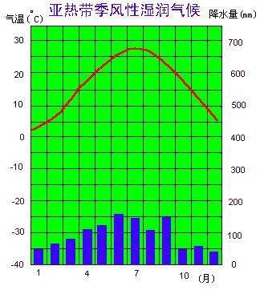
亚洲各地自然环境差异大，传统民居风格各异。连线下列传统民居与当地自然环境特征。
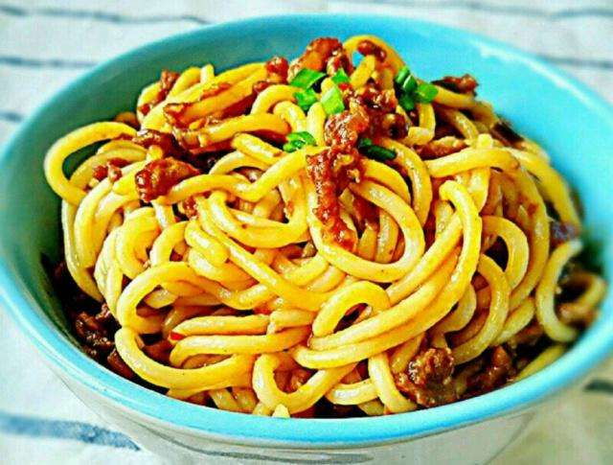
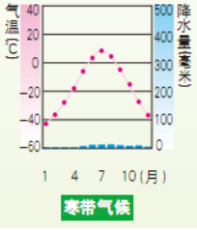
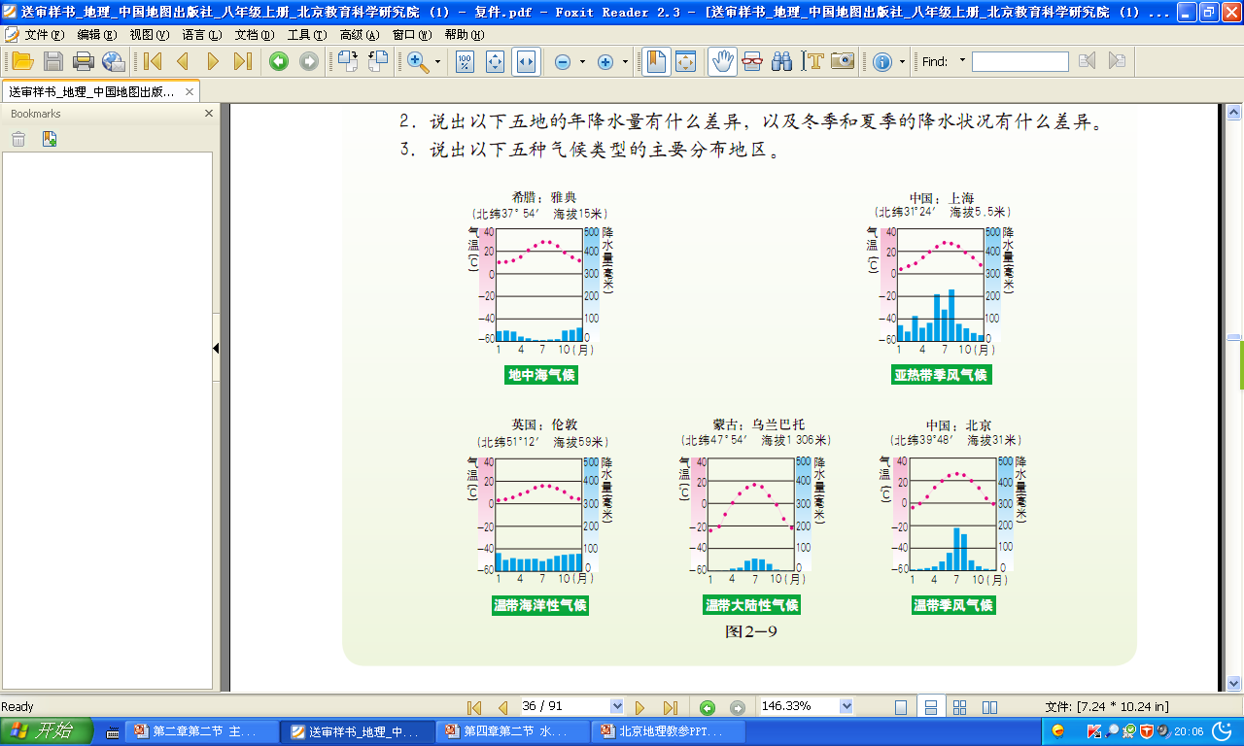
炸酱面
水稻
种植业旱地

烤全羊
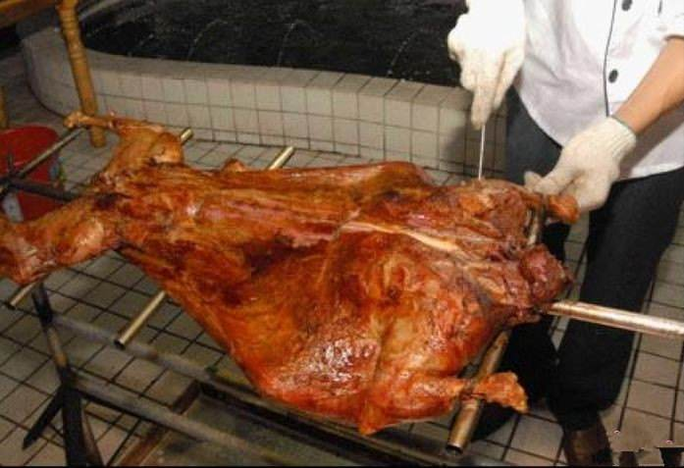
小麦
畜牧业草地

过桥米线
羊肉
种植业水田
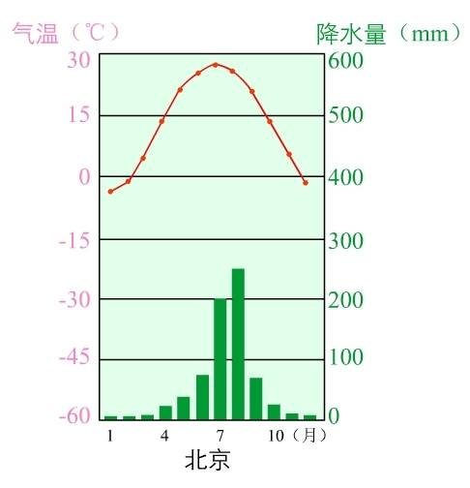
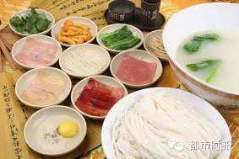

【学习任务三】 完成本课框图

